
BỘ NÔNG NGHIỆP VÀ MÔI TRƯỜNG
PHÂN HIỆU TRƯỜNG ĐẠI HỌC THỦY LỢI
BỘ MÔN CÔNG NGHỆ THÔNG TIN


BÁO CÁO KHAI PHÁ DỮ LIỆU
ĐỀ TÀI : HỆ THỐNG GỢI Ý SÁCH BẰNG LUẬT KẾT HỢP

Giảng viên hướng dẫn: | Th.s Vũ Thị Hạnh
Lớp: S25-64CNTT | Thành viên:
Lớp: S25-64CNTT | Nguyễn Thị Thu Hằng – 2251068191  Nguyễn Dương Hiền Thương – 2251068260

Ngày 25 Tháng 12 Năm 2025

CHƯƠNG 1: TỔNG QUAN VÀ GIỚI THIỆU ĐỀ TÀI

Lý do chọn đề tài
Trong bối cảnh dữ liệu ngày càng gia tăng, đặc biệt là dữ liệu về hành vi người dùng như đánh giá và lựa chọn sách, việc khai thác dữ liệu để hỗ trợ người đọc tìm được sách phù hợp là một nhu cầu thiết thực. Tuy nhiên, số lượng sách lớn khiến người dùng gặp khó khăn trong việc lựa chọn tài liệu phù hợp với sở thích cá nhân.
Khai phá luật kết hợp là một kỹ thuật quan trọng trong khai phá dữ liệu, cho phép phát hiện các mối quan hệ tiềm ẩn giữa các đối tượng. Các thuật toán Apriori và FP-Growth giúp tìm ra các tập mục phổ biến và xây dựng các luật kết hợp dựa trên các chỉ số như Support, Confidence và Lift. Những luật này có thể được ứng dụng hiệu quả trong việc xây dựng hệ thống gợi ý sách dựa trên hành vi đọc và đánh giá của người dùng.
Việc lựa chọn đề tài “Hệ thống gợi ý sách bằng luật kết hợp sử dụng thuật toán Apriori và FP-Growth” giúp áp dụng kiến thức lý thuyết vào dữ liệu thực tế, xây dựng hệ thống gợi ý có cơ sở tính toán rõ ràng, đồng thời cho phép so sánh hiệu quả giữa hai thuật toán trong bài toán gợi ý sách.

1.2. Mục tiêu nghiên cứu
Đề tài hướng tới việc xây dựng hệ thống gợi ý sách dựa trên khai phá luật kết hợp, thông qua việc áp dụng các thuật toán Apriori và FP-Growth để phân tích dữ liệu đánh giá sách của người dùng.Các mục tiêu cụ thể gồm:
- Tìm hiểu cơ sở lý thuyết về khai phá dữ liệu, luật kết hợp và các chỉ số đánh giá như Support, Confidence và Lift.
- Thu thập và tiền xử lý dữ liệu sách và dữ liệu đánh giá của người dùng từ các nguồn công khai
- Áp dụng thuật toán Apriori để khai phá các tập mục phổ biến và sinh luật kết hợp giữa các cuốn sách.
- Áp dụng thuật toán FP-Growth nhằm cải thiện hiệu quả khai phá luật kết hợp trên tập dữ liệu lớn.
- So sánh kết quả và hiệu năng của hai thuật toán Apriori và FP-Growth trong bài toán gợi ý sách.
- Ứng dụng các luật kết hợp thu được để xây dựng cơ chế gợi ý sách cho người dùng và đề xuất hướng cải tiến nhằm nâng cao chất lượng gợi ý.

Bộ dữ liệu nghiên cứu
Books Dataset
Đường dẫn liên kết: https://www.kaggle.com/datasets/saurabhbagchi/books-dataset/data
Mô tả dữ liệu:
Tên: Books Dataset (Book Recommendation Dataset)
Nguồn: Kaggle
Kích thước:
Bộ dữ liệu gồm 3 file chinh.
- Books.csv: ~271,000 cuốn sách
- Users.csv: ~278,000 người dùng
- Ratings.csv: ~1,149,000 lượt đánh giá
• Cấu trúc và ý nghĩa dữ liệu
1. Books.csv
Thông tin chi tiết về sách:
- ISBN: mã định danh sách
- Book-Title: tên sách
- Book-Author: tác giả
- Year-Of-Publication: năm xuất bản
- Publisher: nhà xuất bản
- Image-URL-S / M / L: link ảnh bìa sách (nhỏ, vừa, lớn)
2. Users.csv
Thông tin người dùng:
- User-ID: mã người dùng
- Location: vị trí (thành phố, bang, quốc gia)
- Age: tuổi (có nhiều giá trị thiếu hoặc bất thường)
3. Ratings.csv
Thông tin đánh giá:
- User-ID: mã người dùng
- ISBN: mã sách
- Book-Rating: điểm đánh giá từ 0–10 (0: đánh giá ngầm (implicit feedback)) (1–10: đánh giá rõ ràng (explicit feedback)).
• Đặc điểm dữ liệu
- Dữ liệu không cân bằng (nhiều sách có rất ít lượt đánh giá)
- Có giá trị thiếu (Age, Year-Of-Publication)
- Chứa cả explicit rating và implicit rating
- Dữ liệu thực tế, phù hợp cho nghiên cứu hệ gợi ý
• Mục đích chính của bộ dữ liệu
- Phân tích hành vi đọc sách của người dùng
- Xây dựng hệ thống gợi ý sách (Book Recommendation System)
- Khai phá mối quan hệ giữa người dùng – sách – đánh giá
Mục đích đề tài :
Xây dựng hệ thống gợi ý sách dựa trên dữ liệu đánh giá của người dùng, thông qua việc khai phá các luật kết hợp giữa các cuốn sách thường được đánh giá hoặc lựa chọn cùng nhau.
Phương pháp và thuật toán sử dụng:
- Apriori
- FP-Growth
Vài nét về các thuật toán đã chọn:
- Apriori:
Là thuật toán khai phá luật kết hợp phổ biến, hoạt động dựa trên nguyên lý “tập con của tập phổ biến cũng là tập phổ biến”. Apriori sử dụng các chỉ số Support và Confidence để tìm ra các tập mục phổ biến và sinh luật kết hợp. Thuật toán này có ưu điểm là dễ hiểu và dễ triển khai, phù hợp để minh họa quá trình khai phá luật kết hợp.
- FP-Growth:
Là thuật toán cải tiến của Apriori, sử dụng cấu trúc cây FP-tree để lưu trữ dữ liệu và khai phá tập mục phổ biến mà không cần sinh tập ứng viên. Nhờ đó, FP-Growth giúp giảm chi phí tính toán và nâng cao hiệu quả xử lý khi làm việc với tập dữ liệu lớn.
II. DỮ LIỆU VÀ CÁC BƯỚC TIỀN XỬ LÝ
1. Dữ liệu
Được chia làm 3 file :
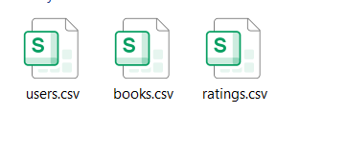
Hình 1: Phân loại 3 file

- Tập dữ liệu Books:
Chứa thông tin mô tả về sách, bao gồm mã định danh ISBN, tên sách, tác giả, năm xuất bản, nhà xuất bản và đường dẫn ảnh bìa sách. Tập dữ liệu này cung cấp các thông tin cơ bản phục vụ việc hiển thị và mô tả sách trong hệ thống gợi ý.
Hiển thị 5 dòng dữ liệu đầu của tập dữ liệu
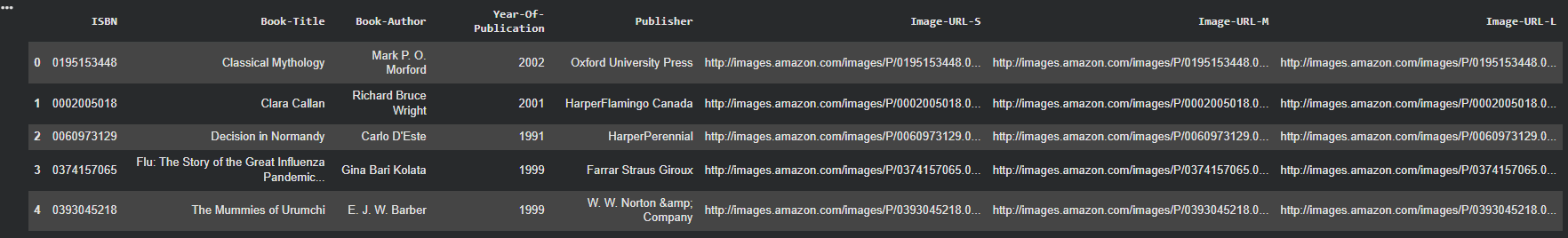
- Tập dữ liệu Users:
Chứa thông tin về người dùng như mã người dùng (User-ID), vị trí và độ tuổi. Các thuộc tính này giúp phân tích đặc điểm người dùng và có thể được sử dụng để mở rộng hệ thống gợi ý trong tương lai.
Hiển thị 5 dòng dữ liệu đầu của tập dữ liệu
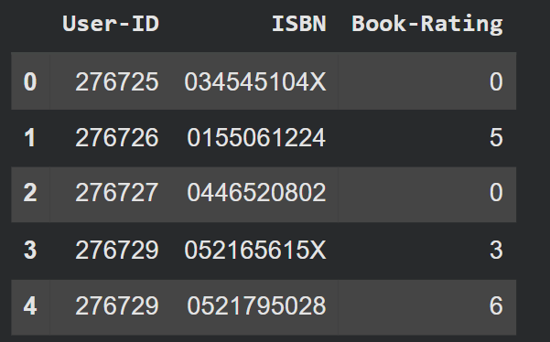
- Tập dữ liệu Ratings:
Chứa dữ liệu đánh giá sách của người dùng, bao gồm User-ID, ISBN và điểm đánh giá (Book-Rating) trong khoảng từ 0 đến 10. Đây là tập dữ liệu quan trọng nhất, được sử dụng làm cơ sở để xây dựng các giao dịch phục vụ cho việc khai phá luật kết hợp.

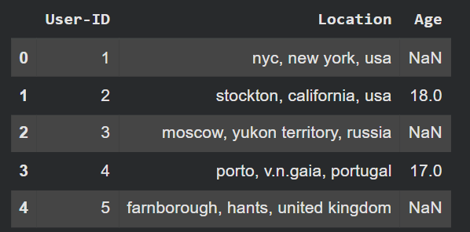
- Tiền xử lý dữ liệu :
2.1 Làm sạch và chuẩn hóa dữ liệu:
Loại bỏ các đánh giá có Book-Rating = 0 vì đây là đánh giá ngầm, không phản ánh sở thích thực sự.
Chỉ giữ lại các sách có đánh giá hợp lệ.
Kiểm tra giá trị bị thiếu (Missing Values) trong 3 bảng:
Trước khi tiến hành khai phá luật kết hợp, dữ liệu được kiểm tra giá trị thiếu nhằm đảm bảo chất lượng dữ liệu đầu vào. Kết quả cho thấy một số thuộc tính trong bảng Books và Users tồn tại giá trị thiếu, trong khi bảng Ratings hầu như không có dữ liệu thiếu. Các giá trị thiếu không ảnh hưởng trực tiếp đến quá trình xây dựng luật kết hợp nên được xử lý bằng cách loại bó hoặc bỏ qua trong quá trình phân tích.
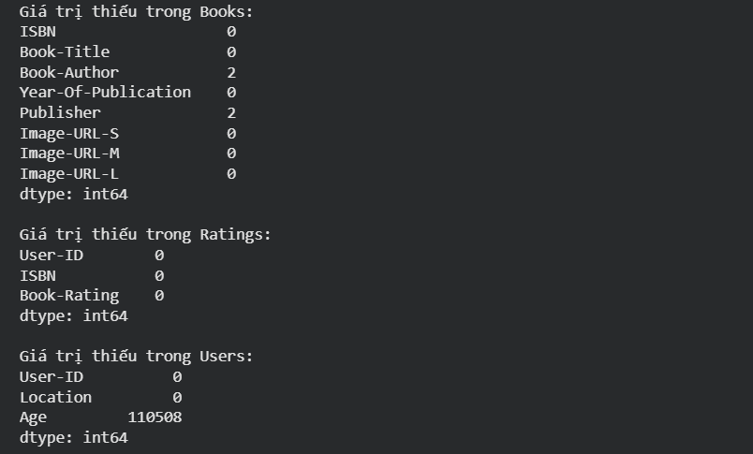
Bảng Books có một số giá trị thiếu ở:
  - Book-Author
  - Publisher
Bảng Users có nhiều giá trị thiếu ở cột Age
Bảng Ratings không có giá trị bị thiếu
Tuy nhiên, bài toán gợi ý sách bằng luật kết hợp không sử dụng các thuộc tính như tuổi, năm xuất bản hay nhà xuất bản trong quá trình xây dựng giao dịch. Do đó, các giá trị thiếu này không ảnh hưởng trực tiếp đến thuật toán Apriori và FP-Growth.

Xử lý giá trị bị thiếu trong tập dữ liệu Books:
Điền giá trị thay thế cho dữ liệu bị thiếu (NaN) trong bảng Books.
Qua quá trình kiểm tra, tập dữ liệu Books chỉ tồn tại một số rất ít giá trị bị thiếu ở hai thuộc tính là Book-Author và Publisher.
- Book-Author: Một số bản ghi không có thông tin tác giả. Các giá trị này được thay thế bằng nhãn "Unknown" nhằm đảm bảo tính toàn vẹn của dữ liệu và tránh mất mát bản ghi khi xử lý tiếp theo.
- Publisher: Đây là thuộc tính dạng danh mục và cũng có một số giá trị bị thiếu. Việc thay thế bằng "Unknown" giúp dữ liệu không còn giá trị rỗng nhưng vẫn giữ được ý nghĩa phân loại.
Các thuộc tính khác trong bảng Books không có giá trị bị thiếu. Việc xử lý giá trị thiếu trong bảng này chỉ nhằm mục đích làm sạch dữ liệu, do thuật toán Apriori và FP-Growth chỉ sử dụng tiêu đề sách (Book-Title) làm các mục (item) trong giao dịch.
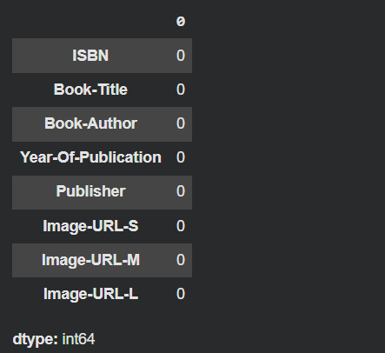

Xử lý giá trị bị thiếu trong tập dữ liệu Users:
Chuyển cột Age về dạng số
Nếu gặp giá trị không hợp lệ (chữ, ký tự, rỗng) → chuyển thành NaN
Loại bỏ giá trị tuổi bất thường
Tuổi < 5 hoặc > 90 được xem là không hợp lý
Đưa các giá trị này về NaN
Điền giá trị thiếu bằng trung vị:
Thay thế các giá trị Age bị thiếu bằng giá trị trung vị (median)
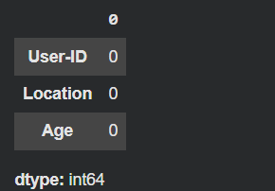
=>Trong tập dữ liệu Users, thuộc tính Age tồn tại các giá trị bị thiếu, không hợp lệ và ngoại lai. Đầu tiên, cột Age được chuyển về kiểu dữ liệu số, trong đó các giá trị không thể chuyển đổi được xử lý thành giá trị thiếu (NaN). Tiếp theo, các giá trị tuổi không hợp lý (nhỏ hơn 5 hoặc lớn hơn 90) được xem là ngoại lai và cũng được thay thế bằng NaN. Cuối cùng, các giá trị Age bị thiếu được điền bằng giá trị trung vị (median) nhằm đảm bảo phân bố dữ liệu ổn định và hạn chế ảnh hưởng của ngoại lai. Sau bước xử lý này, dữ liệu Users trở nên đầy đủ và phù hợp cho các bước phân tích và xây dựng hệ thống gợi ý sách.

Lọc dữ liệu đánh giá sách: Chỉ giữ các dòng có điểm đánh giá > 3
Trong tập dữ liệu Ratings, các đánh giá có điểm số nhỏ hoặc bằng 3 được loại bỏ nhằm chỉ giữ lại những đánh giá tích cực của người dùng. Việc này giúp hệ thống gợi ý tập trung vào các cuốn sách mà người dùng thực sự yêu thích, từ đó cải thiện chất lượng các luật kết hợp được sinh ra bởi thuật toán Apriori và FP-Growth.
Ghép (JOIN) 2 bảng dữ liệu: ratings và books
Ghép dựa trên cột chung ISBN
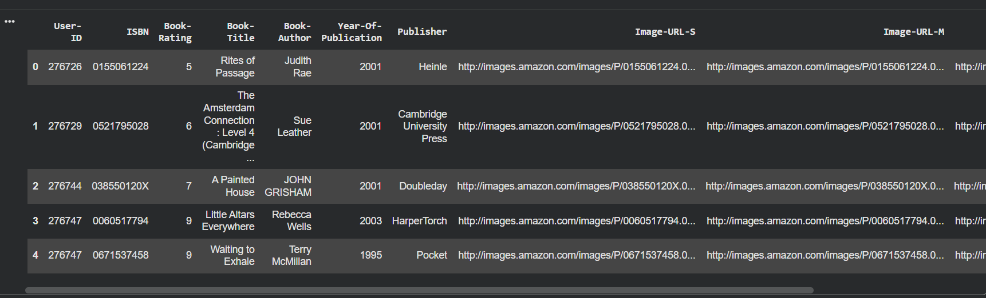

Trước khi ghép ratings không có tên sách, sau khi ghép một bảng đầy đủ thông tin. Để phục vụ cho việc phân tích và xây dựng hệ thống gợi ý sách, dữ liệu đánh giá (Ratings) được kết hợp với dữ liệu thông tin sách (Books) thông qua thuộc tính chung ISBN. Việc ghép dữ liệu này giúp tạo ra một bảng dữ liệu thống nhất, chứa đầy đủ thông tin về người dùng, sách và mức độ đánh giá, làm cơ sở cho các bước phân tích tiếp theo và khai phá luật kết hợp bằng thuật toán Apriori và FP-Growth.
Loại bỏ dữ liệu quá ít xuất hiện:
Chỉ giữ: Người dùng đọc từ 2 cuốn sách trở lên
Loại: Người đọc 1 cuốn → không tạo được luật kết hợp
Lọc sách được đọc quá ít:
Chỉ giữ: Sách được đọc từ 2 lần trở lên
Loại: Sách quá hiếm → không đủ support
Để nâng cao chất lượng dữ liệu và đảm bảo hiệu quả cho quá trình khai phá luật kết hợp, tập dữ liệu được lọc theo tần suất xuất hiện. Cụ thể, các người dùng chỉ đọc dưới 2 cuốn sách được loại bỏ do không đủ thông tin để hình thành luật kết hợp. Đồng thời, các cuốn sách chỉ xuất hiện dưới 2 lần cũng được loại bỏ nhằm giảm nhiễu và đảm bảo độ hỗ trợ (support) tối thiểu cho các thuật toán Apriori và FP-Growth.
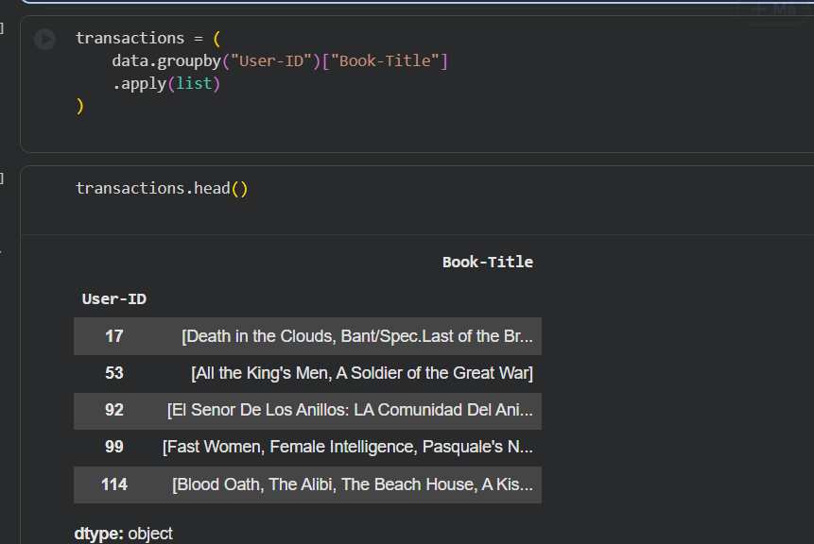

Nhóm dữ liệu theo người dùng
Hàm groupby("User-ID") được sử dụng để nhóm các bản ghi theo từng người dùng. Mỗi nhóm tương ứng với một User-ID và chứa toàn bộ các cuốn sách mà người dùng đó đã đọc hoặc mua. Việc nhóm dữ liệu theo người dùng giúp xác định chính xác các sản phẩm xuất hiện trong cùng một giao dịch.
Lựa chọn thuộc tính phân tích
Sau khi nhóm dữ liệu, chỉ cột Book-Title được giữ lại để phân tích. Điều này nhằm loại bỏ các thuộc tính không cần thiết và tập trung vào thông tin cốt lõi là tên các cuốn sách, vốn đóng vai trò là các item trong bài toán khai phá luật kết hợp.
Chuyển đổi sang dạng danh sách giao dịch
Hàm .apply(list) được sử dụng để chuyển các giá trị Book-Title trong mỗi nhóm thành một danh sách. Kết quả thu được là mỗi User-ID tương ứng với một danh sách các cuốn sách mà người dùng đó đã tương tác. Mỗi danh sách này được xem như một giao dịch trong tập dữ liệu.
Ví dụ, dữ liệu sau khi xử lý có dạng:
User-ID 1001: {Book A, Book B, Book C}
User-ID 1002: {Book A, Book D}
User-ID 1003: {Book B, Book C}
Kiểm tra kết quả xử lý
Lệnh transactions.head() được sử dụng để hiển thị một số giao dịch đầu tiên nhằm kiểm tra tính chính xác của quá trình tiền xử lý. Qua đó, có thể xác nhận rằng dữ liệu đã được chuyển đổi đúng sang định dạng danh sách các giao dịch.
Ma trận nhị phân (one-hot encoding):
Sau khi xây dựng tập giao dịch, dữ liệu được mã hóa sang dạng nhị phân bằng phương pháp one-hot encoding. Mỗi dòng biểu diễn một giao dịch tương ứng với một người dùng, mỗi cột tương ứng với một cuốn sách. Giá trị 1 cho biết người dùng đã đọc cuốn sách đó, và 0 cho biết ngược lại. Việc mã hóa này giúp dữ liệu đáp ứng yêu cầu đầu vào của các thuật toán khai phá luật kết hợp như Apriori và FP-Growth.
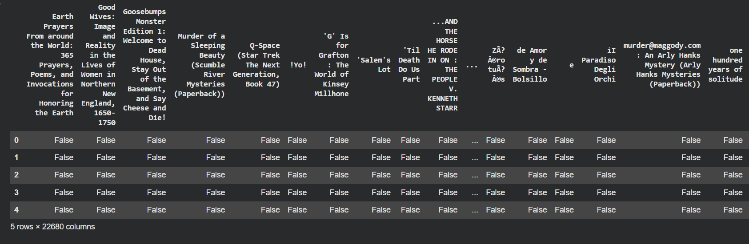

III. KHAI PHÁ LUẬT KẾT HỢP BẰNG THUẬT TOÁN APRIORI:
1. Thuật toán Apriori:
1.1. Cơ sở lý thuyết về Apriori:
Apriori là một thuật toán khai phá luật kết hợp (Association Rule Mining) được sử dụng rộng rãi trong phân tích dữ liệu giao dịch. Mục tiêu của thuật toán là tìm ra các tập mục phổ biến (frequent itemsets), tức là các tập mục xuất hiện thường xuyên trong dữ liệu, dựa trên ngưỡng độ hỗ trợ (support) do người dùng xác định.
Thuật toán Apriori hoạt động dựa trên nguyên lý cơ bản: nếu một tập mục là phổ biến thì mọi tập con của nó cũng phải phổ biến. Từ nguyên lý này, Apriori tiến hành sinh các tập mục ứng viên theo từng mức độ (k-itemset) và loại bỏ sớm các tập không thỏa mãn ngưỡng hỗ trợ, giúp giảm không gian tìm kiếm.
Trong đề tài này, thuật toán Apriori được áp dụng để khai phá các nhóm sách thường xuyên được người dùng đọc cùng nhau. Các tập mục phổ biến thu được từ Apriori là cơ sở để xây dựng các luật kết hợp, phục vụ cho việc gợi ý sách trong hệ thống.

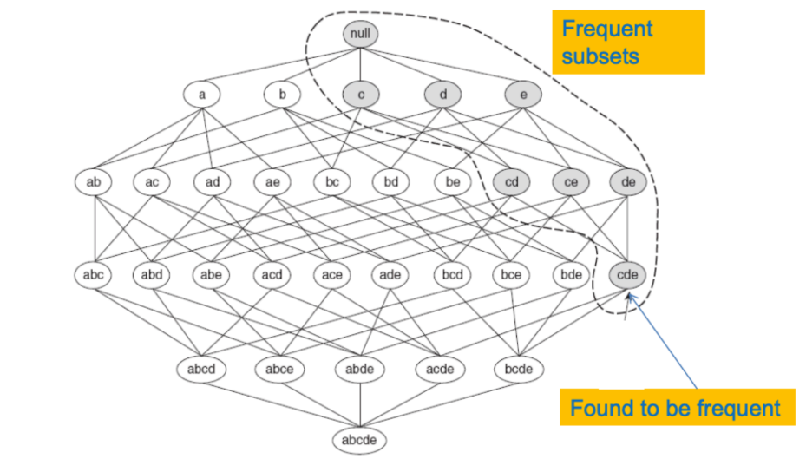

- Xây dựng thuật toán:
Apriori đã tìm được 263 tập mục phổ biến
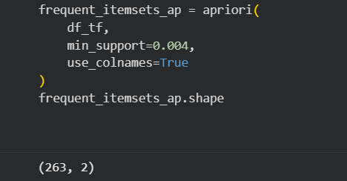

Hiển thị 5 tập mục phổ biến đầu tiên mà thuật toán Apriori tìm được:
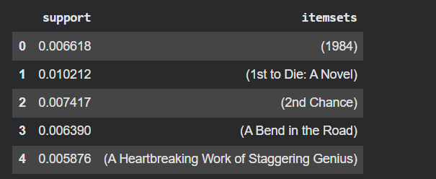

Sắp xếp các tập sách phổ biến theo độ hỗ trợ (support) giảm dần
Lấy 10 tập sách phổ biến nhất
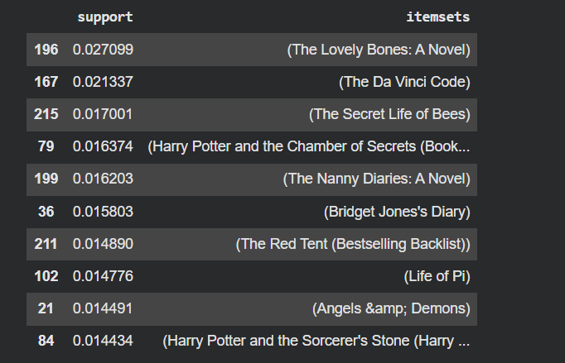
Bảng này cho thấy 10 cuốn sách phổ biến nhất trong dữ liệu, được xác định dựa trên độ hỗ trợ (support) của thuật toán Apriori.
Kết quả khai phá tập mục phổ biến cho thấy các cuốn sách có độ hỗ trợ cao chủ yếu là những tác phẩm nổi tiếng và được nhiều người đọc. Chỉ số support phản ánh tỷ lệ người dùng đã đọc mỗi cuốn sách trong toàn bộ tập dữ liệu. Các sách có giá trị support cao nhất có thể được xem là những cuốn sách phổ biến, đóng vai trò quan trọng trong việc gợi ý ban đầu và xử lý bài toán người dùng mới trong hệ thống gợi ý sách.
- Các luật kết hợp được sinh ra từ các tập mục phổ biến bằng thuật toán Apriori
với ngưỡng confidence tối thiểu là 0.4.
- Loại bỏ các luật yếu hoặc ngẫu nhiên, chỉ giữ lại các luật gợi ý sách có độ tin
cậy và ý nghĩa cao.
lift (giảm dần)
→ Ưu tiên luật có mối liên hệ mạnh giữa các cuốn sách
confidence (giảm dần)
→ Ưu tiên luật có độ tin cậy cao khi gợi ý
Các luật kết hợp sau khi lọc được sắp xếp theo thứ tự giảm dần của lift và confidence nhằm ưu tiên các luật có mức độ liên kết và độ tin cậy cao nhất trong hệ thống gợi ý sách.

Bảng hiển thị 10 luật kết hợp có chất lượng cao nhất sau khi sắp xếp:

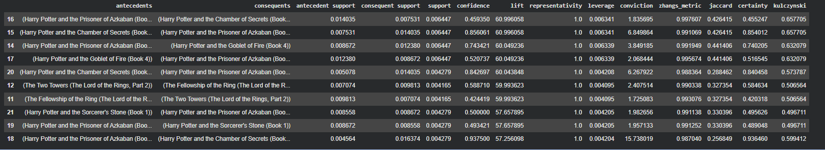
Lựa chọn các cột quan trọng mô tả luật kết hợp, bao gồm:
- antecedents: tập sách điều kiện
- consequents: tập sách được gợi ý
- support: tần suất xuất hiện của luật trong toàn bộ dữ liệu
- confidence: độ tin cậy của luật
- lift: mức độ liên kết giữa tập điều kiện và tập kết quả

Diễn giải các luật kết hợp thu được từ thuật toán Apriori
Sau khi áp dụng thuật toán Apriori và lọc các luật với ngưỡng min_support = 0.004, confidence ≥ 0.3, nhóm thu được một số luật kết hợp có ý nghĩa cao, đặc biệt tập trung vào các cuốn sách trong cùng một series, nổi bật là bộ truyện Harry Potter.
Ví dụ các luật tiêu biểu:
Luật 1:
Harry Potter and the Chamber of Secrets (Book 2)
→ Harry Potter and the Prisoner of Azkaban (Book 3)
- Support = 0.006447
- Confidence = 0.856061
- Lift ≈ 60.99
Luật này cho thấy khoảng 85.6% người dùng đã đọc Harry Potter and the Chamber of Secrets cũng tiếp tục đọc Harry Potter and the Prisoner of Azkaban. Điều này phản ánh hành vi đọc sách theo thứ tự các phần trong cùng một bộ truyện.
Luật 2 (luật ngược):
Harry Potter and the Prisoner of Azkaban (Book 3)
→ Harry Potter and the Chamber of Secrets (Book 2)
- Support = 0.006447
- Confidence ≈ 45.9%
- Lift ≈ 60.99
Mặc dù độ tin cậy thấp hơn so với luật 1, nhưng giá trị lift rất cao cho thấy mối quan hệ chặt chẽ giữa hai cuốn sách và chúng thường được đọc cùng nhau bởi một nhóm người dùng.
Luật 3:
Harry Potter and the Prisoner of Azkaban (Book 3)
→ Harry Potter and the Goblet of Fire (Book 4)
- Support = 0.006447
- Confidence ≈ 74.3%
- Lift ≈ 60.05
Luật này cho thấy người dùng đã đọc The Prisoner of Azkaban có xu hướng tiếp tục đọc The Goblet of Fire, thể hiện hành vi đọc sách liên tiếp trong cùng một series.
Luật 4 (luật ngược):
Harry Potter and the Goblet of Fire (Book 4)
→ Harry Potter and the Prisoner of Azkaban (Book 3)
- Confidence ≈ 52.1%
- Lift ≈ 60.05
Luật này cho thấy phần lớn người đọc Goblet of Fire đã từng đọc Prisoner of Azkaban trước đó.
  - Các luật kết hợp thu được đều có giá trị lift rất lớn (≈ 60), chứng tỏ mối
quan hệ giữa các cuốn sách không phải là ngẫu nhiên. Kết quả phản ánh
rõ hành vi đọc sách theo series của người dùng. Do đó, thuật toán Apriori
là phù hợp để áp dụng cho bài toán gợi ý sách trong đề tài này.

Để khai thác hiệu quả tập luật kết hợp đã được khai phá, một hàm gợi ý sách có tên recommend_books được xây dựng nhằm đề xuất các cuốn sách liên quan dựa trên hành vi lựa chọn của người dùng. Hàm này đóng vai trò là cầu nối giữa kết quả khai phá luật kết hợp và hệ thống gợi ý sách.
Cụ thể, khi người dùng chọn một cuốn sách đầu vào, hàm sẽ tìm kiếm trong tập luật những luật mà cuốn sách đó xuất hiện trong tập antecedents. Các luật thỏa mãn điều kiện này thể hiện mối quan hệ giữa cuốn sách được chọn và các cuốn sách khác, từ đó có thể đưa ra gợi ý phù hợp. Sau khi lọc, hàm trích xuất các thông tin quan trọng bao gồm consequents, confidence và lift để đánh giá chất lượng của các gợi ý. Cuối cùng, hàm trả về một số lượng giới hạn các gợi ý sách có mức độ liên kết và độ tin cậy cao nhất.
Hệ thống tiến hành gợi ý sách với đầu vào là cuốn Harry Potter and the Chamber of Secrets (Book 2) nhằm minh họa khả năng khai thác luật kết hợp trong việc đề xuất các cuốn sách liên quan có mức độ liên kết và độ tin cậy cao.

IV. KHAI PHÁ LUẬT KẾT HỢP BẰNG THUẬT TOÁN FP-Growth:
1. Thuật toán FP-Growth
1.1. Cơ sở lý thuyết về FP-Growth
FP-Growth (Frequent Pattern Growth) là một thuật toán khai phá luật kết hợp được đề xuất nhằm khắc phục các hạn chế của thuật toán Apriori, đặc biệt là vấn đề sinh quá nhiều tập mục ứng viên và chi phí tính toán cao khi xử lý dữ liệu lớn. Mục tiêu của FP-Growth cũng là tìm ra các tập mục phổ biến (frequent itemsets) dựa trên ngưỡng độ hỗ trợ (support) do người dùng xác định.
Khác với Apriori, FP-Growth không sinh tập mục ứng viên. Thay vào đó, thuật toán sử dụng một cấu trúc dữ liệu nén có tên là FP-tree (Frequent Pattern Tree) để lưu trữ thông tin về các giao dịch một cách hiệu quả. FP-tree giúp bảo toàn thông tin tần suất xuất hiện của các mục trong dữ liệu, đồng thời giảm đáng kể kích thước dữ liệu cần xử lý.
Thuật toán FP-Growth hoạt động dựa trên nguyên lý chia để trị (divide-and-conquer). Sau khi xây dựng FP-tree, thuật toán tiến hành khai phá các cây điều kiện (conditional FP-tree) cho từng mục phổ biến, từ đó tìm ra các tập mục phổ biến mà không cần duyệt toàn bộ không gian tìm kiếm.
Trong đề tài này, thuật toán FP-Growth được áp dụng để khai phá các nhóm sách thường xuyên được người dùng đọc cùng nhau. Các tập mục phổ biến thu được từ FP-Growth là cơ sở để xây dựng các luật kết hợp, phục vụ cho việc gợi ý sách trong hệ thống.
2. Xây dựng thuật toán
Sau khi tiền xử lý dữ liệu và biểu diễn dữ liệu dưới dạng các giao dịch, thuật toán FP-Growth được áp dụng với ngưỡng min_support = 0.004 nhằm tìm ra các tập mục phổ biến có ý nghĩa.
Kết quả thực nghiệm cho thấy thuật toán FP-Growth đã tìm được 263 tập mục phổ biến, tương đương với số lượng tập mục phổ biến được khai phá bởi thuật toán Apriori trong cùng điều kiện ngưỡng hỗ trợ. Tuy nhiên, FP-Growth đạt được kết quả này với thời gian xử lý nhanh hơn do không cần sinh các tập mục ứng viên.

Hiển thị 5 tập mục phổ biến đầu tiên mà thuật toán FP-Growth tìm được
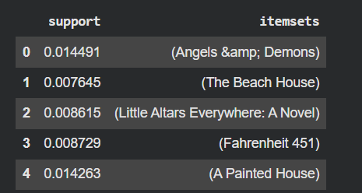
Sắp xếp các tập sách phổ biến theo độ hỗ trợ (support) giảm dần
Lấy 10 tập sách phổ biến nhất
Bảng kết quả thể hiện 10 tập sách có độ hỗ trợ cao nhất được khai phá bởi thuật toán FP-Growth. Các tập sách này đại diện cho những cuốn sách được nhiều người dùng đọc nhất trong tập dữ liệu.
Kết quả khai phá cho thấy các cuốn sách có độ hỗ trợ cao chủ yếu là những tác phẩm nổi tiếng, đặc biệt là các cuốn sách nằm trong cùng một bộ truyện. Chỉ số support phản ánh tỷ lệ người dùng đã đọc mỗi cuốn sách trong toàn bộ tập dữ liệu. Những cuốn sách có giá trị support cao đóng vai trò quan trọng trong việc gợi ý ban đầu, đặc biệt là trong trường hợp người dùng mới (cold-start problem).
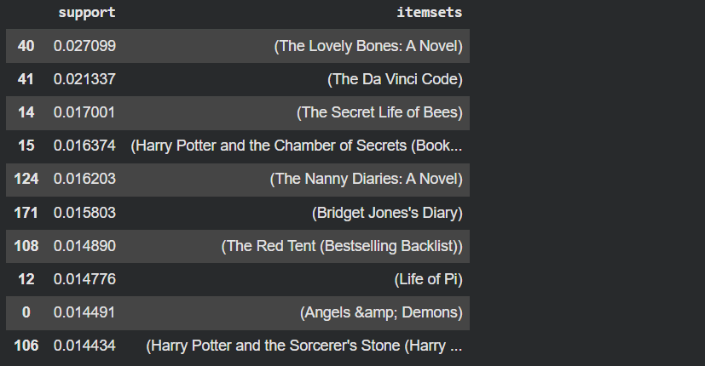
3. Khai phá luật kết hợp từ FP-Growth
Từ các tập mục phổ biến được khai phá bằng thuật toán FP-Growth, các luật kết hợp được sinh ra với ngưỡng confidence tối thiểu là 0.4 nhằm đảm bảo độ tin cậy của các luật gợi ý.
Để nâng cao chất lượng của hệ thống gợi ý, các luật yếu hoặc mang tính ngẫu nhiên được loại bỏ. Chỉ giữ lại các luật kết hợp có ý nghĩa dựa trên hai tiêu chí chính:
Lift (giảm dần)
→ Ưu tiên các luật có mức độ liên kết mạnh giữa các cuốn sách
Confidence (giảm dần)
→ Ưu tiên các luật có độ tin cậy cao khi đưa ra gợi ý
Các luật kết hợp sau khi lọc được sắp xếp theo thứ tự giảm dần của lift và confidence nhằm lựa chọn các luật có chất lượng cao nhất phục vụ cho hệ thống gợi ý sách.
Bảng hiển thị 10 luật kết hợp có chất lượng cao nhất
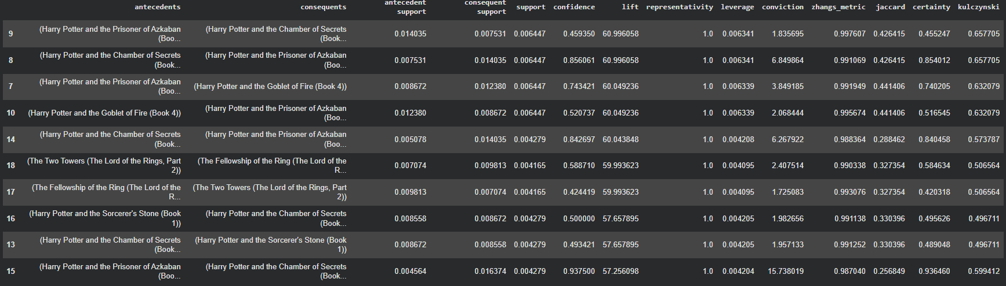
Các cột thông tin mô tả luật kết hợp bao gồm:
antecedents: tập sách điều kiện
consequents: tập sách được gợi ý
support: tần suất xuất hiện của luật trong toàn bộ dữ liệu
confidence: độ tin cậy của luật
lift: mức độ liên kết giữa tập điều kiện và tập kết quả

4. Diễn giải các luật kết hợp thu được từ thuật toán FP-Growth
Sau khi áp dụng thuật toán FP-Growth và lọc các luật với ngưỡng min_support = 0.004 và confidence ≥ 0.3, nhóm thu được nhiều luật kết hợp có ý nghĩa cao. Các luật này tập trung chủ yếu vào các cuốn sách thuộc cùng một series, đặc biệt là bộ truyện Harry Potter, phản ánh rõ hành vi đọc sách theo chuỗi của người dùng.
Ví dụ các luật tiêu biểu:
Luật 1:
Harry Potter and the Chamber of Secrets (Book 2)
→ Harry Potter and the Prisoner of Azkaban (Book 3)
Support = 0.006447
Confidence ≈ 85.6%
Lift ≈ 60.99
Luật này cho thấy phần lớn người dùng đã đọc Chamber of Secrets cũng tiếp tục đọc Prisoner of Azkaban. Điều này phản ánh hành vi đọc sách theo thứ tự các phần trong cùng một bộ truyện.
Luật 2 (luật ngược):
Harry Potter and the Prisoner of Azkaban (Book 3)
→ Harry Potter and the Chamber of Secrets (Book 2)
Confidence ≈ 45.9%
Lift ≈ 60.99
Mặc dù độ tin cậy thấp hơn so với luật thuận, nhưng giá trị lift rất cao cho thấy mối liên hệ chặt chẽ giữa hai cuốn sách và chúng thường được đọc cùng nhau.
Luật 3:
Harry Potter and the Prisoner of Azkaban (Book 3)
→ Harry Potter and the Goblet of Fire (Book 4)
Confidence ≈ 74.3%
Lift ≈ 60.05
Luật này cho thấy người dùng đã đọc SSSThe Prisoner of Azkaban có xu hướng tiếp tục đọc The Goblet of Fire, phản ánh rõ hành vi đọc sách liên tiếp trong cùng một series.
⇒ Các luật kết hợp thu được từ FP-Growth đều có giá trị lift rất lớn, chứng tỏ mối quan hệ giữa các cuốn sách là không ngẫu nhiên. Kết quả này cho thấy thuật toán FP-Growth hoàn toàn phù hợp để áp dụng cho bài toán gợi ý sách trong đề tài.
5. Ứng dụng luật kết hợp FP-Growth vào hệ thống gợi ý sách
Để khai thác hiệu quả tập luật kết hợp đã được khai phá bằng thuật toán FP-Growth, một hàm gợi ý sách có tên recommend_books được xây dựng nhằm đề xuất các cuốn sách liên quan dựa trên hành vi lựa chọn của người dùng.
Cụ thể, khi người dùng chọn một cuốn sách đầu vào, hệ thống sẽ tìm kiếm các luật mà cuốn sách đó xuất hiện trong tập antecedents. Các luật này thể hiện mối quan hệ giữa cuốn sách được chọn và các cuốn sách khác, từ đó đưa ra các gợi ý phù hợp. Sau khi lọc, hệ thống ưu tiên các luật có giá trị lift và confidence cao nhất để đảm bảo chất lượng gợi ý.
Hệ thống được minh họa với đầu vào là cuốn Harry Potter and the Chamber of Secrets (Book 6. Kết quả gợi ý cho thấy các cuốn sách được đề xuất đều thuộc cùng bộ truyện và có mức độ liên kết cao, chứng minh khả năng ứng dụng hiệu quả của thuật toán FP-Growth trong hệ thống gợi ý sách.

